基于真实情境问题的小学生数学多元表征学习
——苏教版数学四年级下册“用数对确定位置”教学设计
常州市新北区新龙湖实验小学 朱晓雯
- 教学内容：
苏教版义务教育教科书数学四年级下册第98～100页。
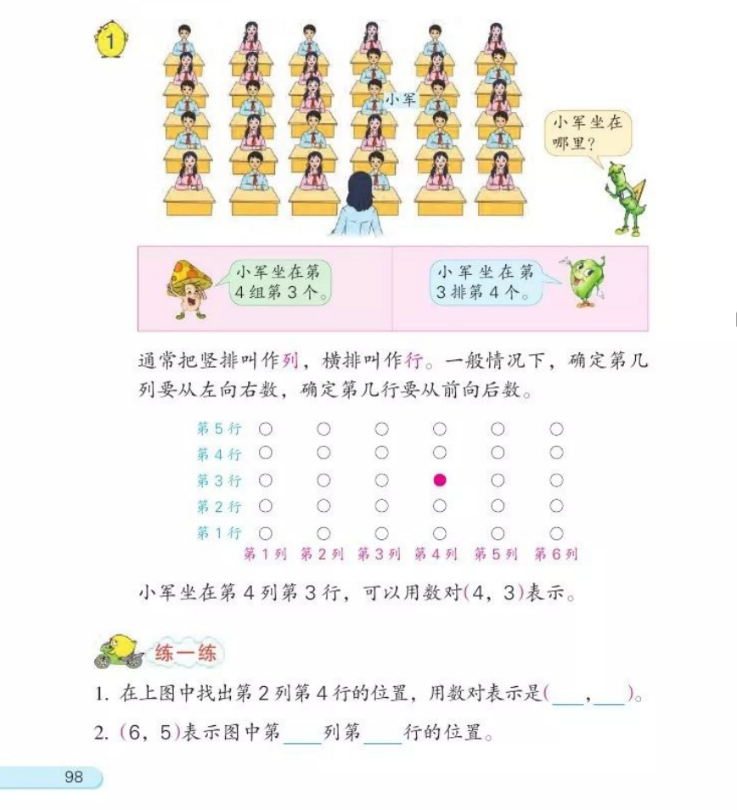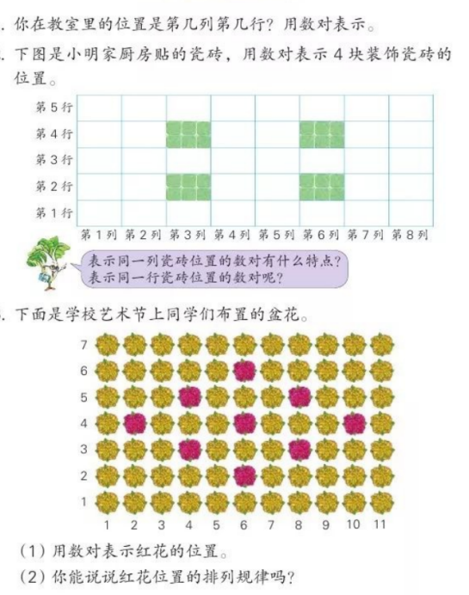
教材在《确定位置》这一单元安排了3课时的内容，这部分内容教学数对的初步认识。主要引导学生联系日常生活经验，认识数对的含义，学会用数对表示平面上点的位置，感受用数学方法描述现实问题的过程，积累数学活动经验，提高解决问题的能力。教材安排了两道例题，例1教学用数对表示具体情境中物体的位置，例为教学在方格图中用数对表示位置。
二、学情分析：
学生在低年级已经能用“上下、左右、前后”等方位词描述物体的相对位置，并在三年级初步接触过“行”与“列”的概念（如排队、座位排列）。部分学生在生活中接触过类似“数对”的实际应用（如电影票座位号、棋盘坐标），但未形成系统性认知。本课是“图形与几何”领域的重要内容，为后续学习平面直角坐标系（五年级）及图形平移、旋转等知识奠定基础。部分学生可能颠倒数对中列与行的书写顺序，或者对“从0开始计数”的规则不熟悉，导致位置描述偏差。

三、教学目标：
1.学生结合实例认识列与行，知道确定第几列、第几行的规则，初步理解数对的含义，会用数对表示具体情境中物体的位置。
2.学生经历由具体的生活场景抽象成用列与行表示的圆圈图的过程，初步感悟数形结合的思想方法，培养初步的抽象思维能力，发展空间观念。
3.学生初步体验数学与生活的密切联系，增强用数学眼光观察生活的意识。
四、教学过程：
（一）设置情境，导入新课
1.一维定位
师：同学们，小军早上准备乘坐校车去上学，这时他排在第几个？

小军

师：也就是说如果排成一队时，只要一个数就能确定一个人的位置。如果有很多队，又该怎么办呢？这节课我们一起来学习确定位置。
【设计意图：通过“小军排队乘校车”的真实问题，唤醒学生对一维空间（直线排列）中确定位置的经验（“第4个”），激发学习兴趣，同时为后续从“一维”到“二维”的认知进阶奠定基础。接着以“如果有很多队，如何确定位置？”提问，制造认知冲突，学生在单一队列中仅需一个数的经验与多队列复杂场景之间的矛盾，能引发主动思考，意识到原有方法不再适用，从而自然产生“需要新方法”的学习需求，为后续用“列”与“行”抽象出数对模型做好充分铺垫。】
2.二维定位
（1）产生统一标准的需求
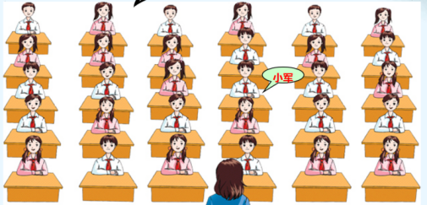
师：学校即将召开家长开放日活动，每个学生都需要提前告知家长自己的位置。如果你是小军，你会怎么介绍自己在教室里的位置呢？先想一想，把你的想法和同桌说一说。

师：这几位同学上台和大家介绍一下你是怎么想的？
学生上台指一指，说一说自己的想法。
交流反馈：小军坐在第4组第3个/小军坐在第3组第3个/小军坐在第3排第4个。
师：听完同学们的回答，我有一点想明白了，就是这里需要用两个数来描述小军的位置。但还有一点不明白，小军的位置是固定不变的，为什么在描述时却有这么多种说法呢？
师：是的，观察的角度不同，描述的方式不同，同一位置就可能有不同的说法，那怎样才能准确地表示小军的位置呢？你有什么好建议吗？
小结：是呀，要准确地描述位置，首先要有一个统一的规则。想一想，我们需要统一哪些规则呢？和你的小组同学商量一下。
师根据学生回答板贴：方向。
【设计意图：借助“家长开放日告知座位位置”的真实任务，鼓励学生尝试用生活语言描述位置（如“第4组第3个”“第3排第4个”）。通过不同说法的对比，暴露“观察角度不统一”导致的描述混乱，使学生深刻体会“规则缺失”带来的问题。并通过“同一位置为何描述不同”的追问，引导学生发现描述标准的关键矛盾——方向（如“组”与“排”的命名差异）、起点（从左/右、前/后开始数）未统一。通过小组讨论“需要统一哪些规则”，推动学生从无序经验中抽象出数学规则（方向、起始点、顺序），初步感知二维坐标的要素，渗透“数学源于生活而高于生活”的建模思想。】
- 逐步抽象，探索新知
1.了解统一标准——列、行
谈话：在数学上，通常我们把竖排叫作列，确定第几列一般从左往右数。横排叫作行，确定第几行一般从前往后数。
过渡：为了便于观察和思考，可以把每个学生的座位都用一个小圆圈表示。
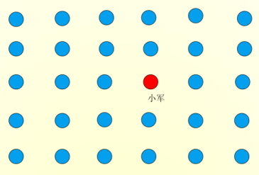

师：想一想，第1列在哪儿？第1行呢？请在练习纸上标出每一列和每一行的名称，然后再和同桌交换指一指，说一说。
师：（ppt出示列和行）现在你能准确说出小军的位置了吗？你是怎么确定的？
设疑：为什么规定了列和行来描述，还是有不同的说法呢？
师：看来，还要统一表达的顺序。在数学上，一般先说列，再说行。谁再来介绍一下小军的位置？那小兰和小元分别坐在哪儿呢？先自己说一说，再和同桌说说你是怎么找的？
小结：有了统一的规则后，就便于我们交流了，能帮我们把复杂的事情变得简单，这就是数学。
2.感知用简洁的方式描述位置
过渡：接下来我们来玩个游戏，听好游戏规则，请将老师报出的同学位置都记录在学习单上。
师：时间到!你都记下来了吗？为什么你没记完呢？
观察思考：为什么这位学生不用文字也能表示第几列第几行呢？
评价：你可真了不起！既然制定了规则，那我们就可以使用规则。同学们，你们听明白了吗？
明确：以第4列第3行为例，数学上，一般先写列，4表示第4列，再写行，3就表示第3行，为了加以区分，中间用逗号隔开，外面添上小括号，说明这是一个整体，这样就能用两个数字来表示一个物体的位置。像这样的一对数，就叫做数对，读作：数对四三，或者直接读“四三”。这就是我们今天研究的——用数对确定位置。
师：你能理解这个数对的含义吗？数对中的4表示什么意思？3呢？那你想不想再挑战一次，看看这一次你能不能全部记下来。
过渡：是呀，用数对记录，更加简洁，这就是数学，可以把复杂的事情变得简单，把简单的事情变得更简单。
3.回顾反思，深化认识
师：回顾一下，今天我们是怎么用数对来确定位置的？
【设计意图：通过“竖排为列，横排为行”的数学语言定义，将生活经验中的“组”“排”等模糊表述转化为数学概念“列”与“行”，明确“从左往右”“从前往后”的计数规则，帮助学生建立二维空间的标准框架。教师设疑“为何仍有不同说法”，引导学生发现“列与行顺序未统一”的问题，进而揭示“先列后行”的数学约定。通过“小兰和小元位置”的练习，让学生在应用中巩固规则，体会“统一表达顺序”的必要性。接着设计“记录同学位置”的限时游戏，通过“文字记录效率低”与“符号记录更高效”的对比，让学生在真实体验中感受数对的简洁性与必要性，凸显符号优势。】
- 巩固练习，深化理解
1.第一关“用一用”：实践应用，深化数对本质
用数对来说说自己在教室里的位置。请你想一想，站在老师的位置上观察，第1列在哪儿？第1行呢？
师手势比划这是第1列……这是第1行……。现在你能用数对介绍自己的位置了吗？请在学习单上写一写，再和同桌同学说一说。
师：谁来用这样的方式介绍一下自己的好朋友？
师（走到列和行相反的位置）那老师认识一下你的好朋友。
追问：它们的数字不是一样吗？怎么不对了？
小结：第一个数字表示第几列，第二个数字表示第几行，交换两个数字，表示的意思就不一样了。原来，一个数对对应一个位置，一个位置也只能用一个数对来表示，它们是一一对应的。
2.第二关“站一站”：规律探索，发展符号意识
师：那下面由老师来报数对，请对应位置的同学站起来。比比谁的反应快！
（3,1）（3,2）（3,3）（3,4）（3,5）（3,6）
师：奇怪，怎么站起来的都是同一列同学？
明确：这可真神奇，原来数对的排列也是有规律的，所以我们还可以称它为有序数对。如果让你们来报几个数对，你能不能让一行的同学站起来？谁来试一试。
师：你们可真厉害！不过，老师更厉害，只要报一个数对，就能让一列同学站起来，你们信吗？
（ppt出示（4，ɑ））第4列的同学站起来。
师：同学们，你能说说为什么吗？
过渡：你可真聪明！这个数对表示的是第4列的某一行。同学们，你们想明白了吗？想不想继续挑战？那你能也只说一个数对，让一列同学站起来吗？让我们的范围扩大一点，你能不能想出一个能让全班同学都站起来的数对呢？
评价：你们可真会举一反三。
【设计意图：通过“用数对描述自己在教室的位置”的任务，让学生在真实场景中应用“列与行”的规则，将抽象的数对模型具象化。教师手势辅助明确“第1列”“第1行”的观察视角，帮助学生完成从“他人视角”到“自我定位”的思维转换，巩固“先列后行”的表达顺序，深化数对中“位置与符号一一对应”的数学本质。“走到列和行相反的位置”并追问“数字一样为何不对”，通过认知冲突让学生主动发现数对中“顺序决定意义”的核心规则。通过“听数对快速起立”的互动游戏，让学生在动态参与中观察“同一列数对的共性”（列数固定、行数递增），初步感知数对排列的有序性。从“固定数对”到“含变量数对”的递进设计，打破学生对数对“仅表示具体位置”的思维定式，初步感知数学符号的概括性与灵活性，为后续坐标系、函数等抽象概念的学习奠定认知基础。】
五、板书设计：
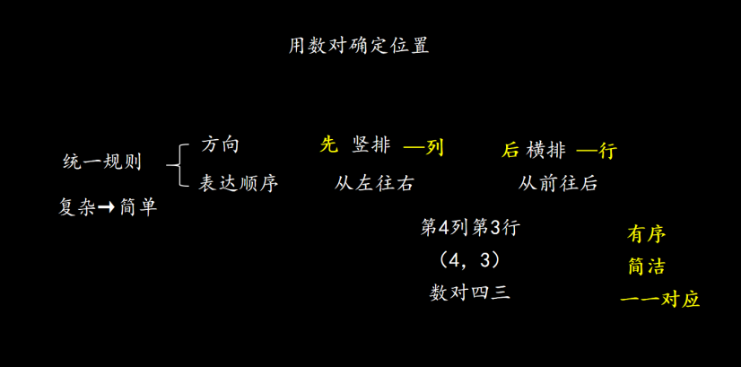
六、内容结构体系：
基于真实情境问题的小学生数学多元表征学习内容结构体系表
教学内容 | 苏教版义务教育教科书数学六年级下册第98-100页
课程标准 | “图形与几何”包括“图形的认识与测量”和“图形的位置与运动”。“图形的位置与运动”包括确定点的位置，认识图形的平移、旋转、轴对称。学生结合实际情境判断物体的位置，探索用数对表示平面上点的位置，增强空间观念和应用意识。  第三学段的内容要求：1.能根据参照点的方向和距离确定物体的位置，会在实际情境中，描述简单的路线图。2.能用有序数对（限于自然数）表示点的位置，理解有序数对与方格纸上点的对应关系。3.了解比例尺，能利用方格纸按比例将简单图形放大或缩小。4.能在方格纸上进行简单图形的平移和旋转；认识轴对称图形和对称轴，能在方格纸上补全简单的轴对称图形。5.能从平移、旋转和轴对称的角度欣赏生活中的图案，能借助方格纸设计简单图案，感受数学美，形成空间观念。  第三学段的学业要求：1.能根据参照点的方向和距离确定物体的位置，会在实际情境中，描述简单的路线图。2.能用有序数对（限于自然数）表示点的位置，理解有序数对与方格纸上点的对应关系。3.了解比例尺，能利用方格纸按比例将简单图形放大或缩小。4.能在方格纸上进行简单图形的平移和旋转；认识轴对称图形和对称轴，能在方格纸上补全简单的轴对称图形。5.能从平移、旋转和轴对称的角度欣赏生活中的图案，能借助方格纸设计简单图案，感受数学美，形成空间观念。
课标分解 | 1.通过文字表征和言语表征，学生结合“家长开放日”的情境认识列与行，知道确定第几列、第几行的规则，初步理解数对的含义，会用数对表示具体情境中物体的位置。  2.借助图像表征和符号表征，以及表征间的转译，学生经历由具体的生活场景抽象成用列与行表示的圆圈图的过程，初步感悟数形结合的思想方法，培养初步的抽象思维能力，发展空间观念。  3.通过动作表征，能用数对介绍自己和同学在教室中的位置，从“固定数对”到“含变量数对”，帮助学生初步感知数学符号的概括性与灵活性。
 | 例题改编 | 习题创造 | 作业设计
真实情境问题 | 小军 | 第一关：用一用  1.用数对来说说自己在教室里的位置。  2.用数对的方式介绍一下自己的好朋友。  第二关：站一站。  1.老师报数对，请对应位置的同学站起来。  2.试着报几个数对，让一行的同学都站起来。 | 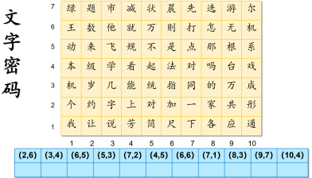
多元表征学习路径设计 | 1.创设“小军排队乘校车”和“家长开放日”的真实问题。  2.引导学生用言语表征表述小军在教室中的位置。  3.产生统一规则的需求，引出“列”和“行”，学会用“先列后行”的描述方式描述位置。 | 1.学生确定教室的第1列和第1行，明确自己在现实教室中的位置。  2.“记录同学位置”的限时游戏，学生在纸上记录。  3.集体交流有些学生已经全记录了，反馈自己的记录方法。  4.尝试用数对表示自己和同学的位置。 | 学生自主运用数对，从文字密码中找到一句话。
多元表征学习流程图 | 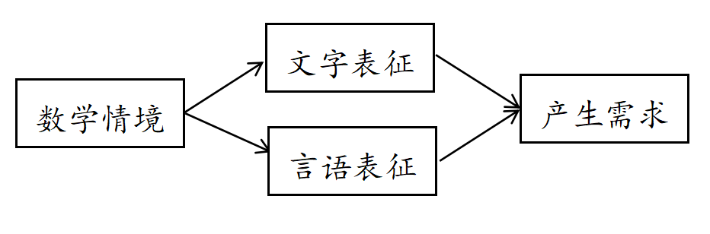  说明：文字表征+言语表征，通过小组讨论“需要统一哪些规则”，推动学生从无序经验中抽象出数学规则。 | 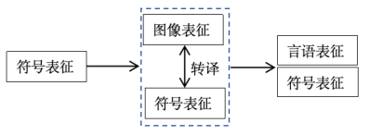  说明：通过图像表征和符号表征之间的转译，深化通过“用数对描述自己在教室的位置”的任务，让学生在真实场景中应用“列与行”的规则，将抽象的数对模型具象化。明确“第1列”“第1行”的观察视角，帮助学生完成从“他人视角”到“自我定位”的思维转换，巩固“先列后行”的表达顺序，深化数对中“位置与符号一一对应”的数学本质。 | 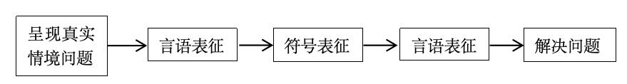  说明：用所学的内容解决生活实际问题，从言语表征到符号表征，再到动作表征，理清生活中的位置关系，从而体会数学在生活中的应用。
多元表征学习模型 | 